Document technique – Mise en place d’un proxy Squid

1. Présentation du projet
Dans cette mission, l’objectif était de mettre en place un serveur proxy dans le réseau afin de contrôler l’accès à Internet des postes clients.
Un proxy est un serveur intermédiaire entre les utilisateurs du réseau et Internet.
Lorsqu’un utilisateur veut accéder à un site web, la requête passe d’abord par le proxy. Cela permet notamment de :
- filtrer certains sites internet
- contrôler la navigation des utilisateurs
- améliorer la sécurité du réseau
- enregistrer les accès dans des journaux (logs)+
Pour ce projet, j’ai utilisé Squid, qui est un logiciel proxy très utilisé sur les systèmes Linux.

2. Architecture du réseau
Dans mon infrastructure, le proxy a été installé sur une machine virtuelle Ubuntu.
Cette machine virtuelle est hébergée dans Hyper-V, dans le même réseau que les autres serveurs du LAN (notamment le contrôleur de domaine Active Directory).
L’installation dans ce réseau permet :
- aux postes clients du domaine d’accéder facilement au proxy
- d’appliquer des stratégies de groupe (GPO) pour déployer automatiquement la configuration du proxy
- de centraliser le filtrage internet pour tous les postes du réseau
Ensuite je présente le schéma du réseau utilisé pour ce projet.
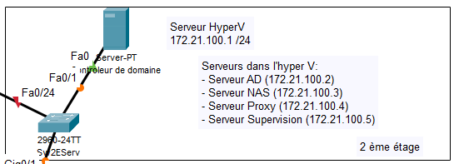

3. Installation du proxy Squid
Pour commencer, j’ai installé le service Squid sur le serveur Ubuntu.
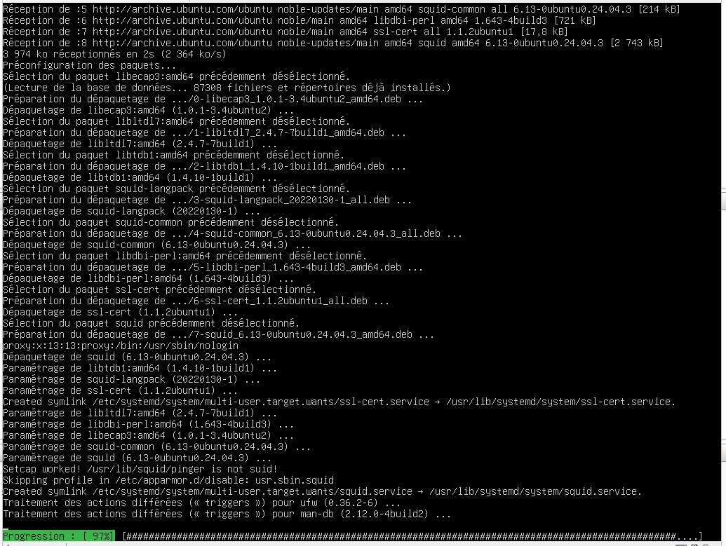
Ensuite j’ai vérifié que le service fonctionnait correctement.
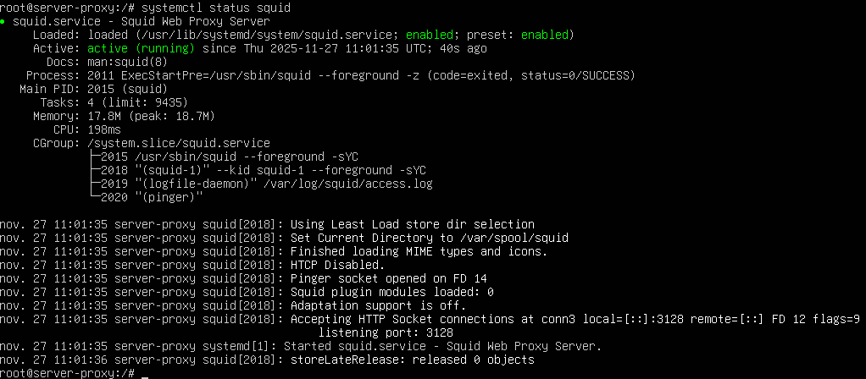
4. Configuration du proxy
Après l’installation, j’ai modifié le fichier de configuration de Squid.
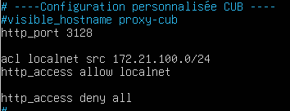
Dans ce fichier, j’ai configuré le port d’écoute du proxy.
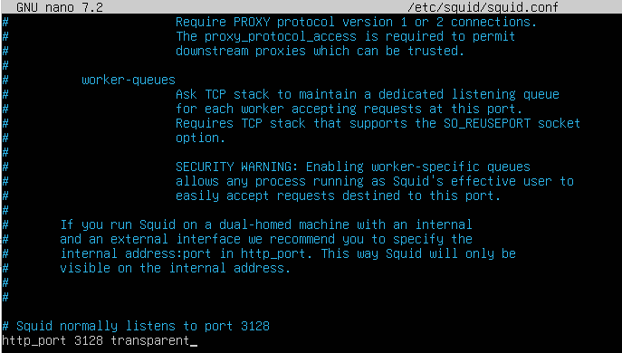
J’ai également modifié certaines règles d’accès pour autoriser les requêtes.
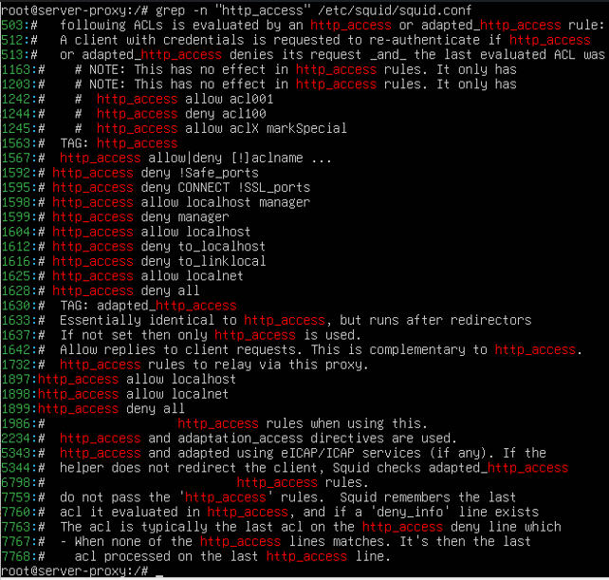
5. Vérification de la connectivité réseau
Avant de tester le proxy, j’ai vérifié la connectivité réseau du serveur avec la passerelle et le DNS.
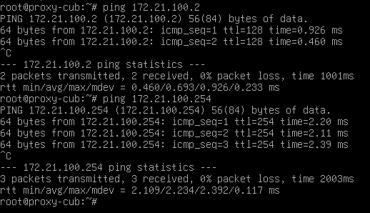
6. Mise en place du filtrage
L’objectif du proxy était aussi de bloquer certains sites, notamment les réseaux sociaux.
Pour cela, j’ai créé un dossier contenant les listes de filtrage.
Ensuite j’ai créé une blacklist contenant les réseaux sociaux à bloquer.
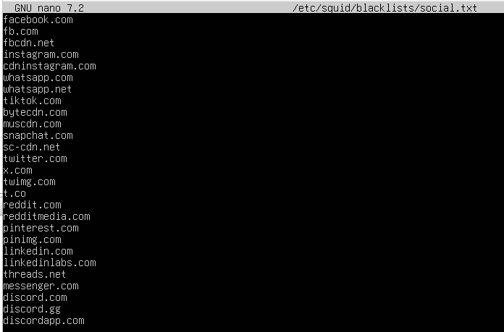
7. Tests du fonctionnement du proxy
Après la configuration, j’ai effectué plusieurs tests depuis un poste client.
Test d’accès à internet via le proxy.
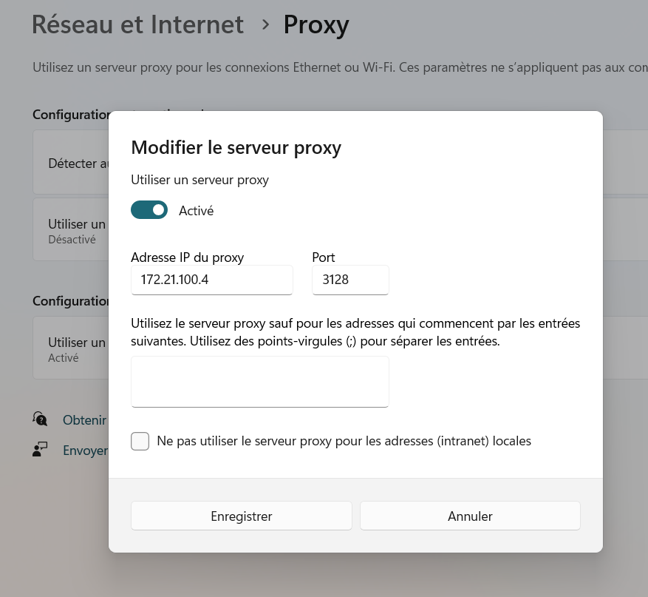
Test d’accès à un site bloqué (Facebook).

Test d’accès à un site autorisé (YouTube).


8. Mise en place d’une page d’erreur personnalisée
J’ai essayé de mettre en place une page d’erreur personnalisée lorsque l’accès à un site est bloqué par le proxy.
Pour cela, j’ai créé un dossier contenant la page d’erreur.
Ensuite j’ai créé une page HTML personnalisée.
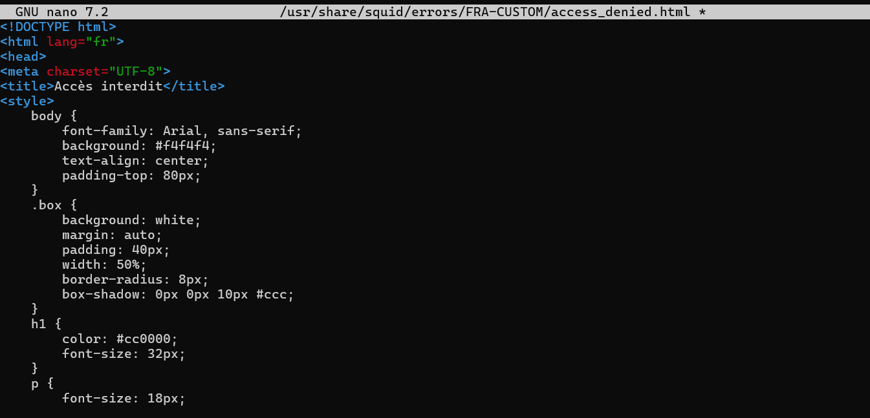
Puis j’ai déclaré cette page dans la configuration de Squid.
Après modification de la configuration, j’ai vérifié que le proxy fonctionnait toujours correctement.


Cependant, malgré la configuration, la page personnalisée ne s’affichait pas correctement et générait une erreur. Cette partie du projet n’a donc pas pu être finalisée.
9. Déploiement du proxy via GPO
Afin d’éviter de configurer le proxy manuellement sur chaque poste, j’ai commencé la mise en place d’une stratégie de groupe (GPO) pour déployer automatiquement les paramètres proxy.
J’ai d’abord créé une nouvelle GPO dans le contrôleur de domaine.
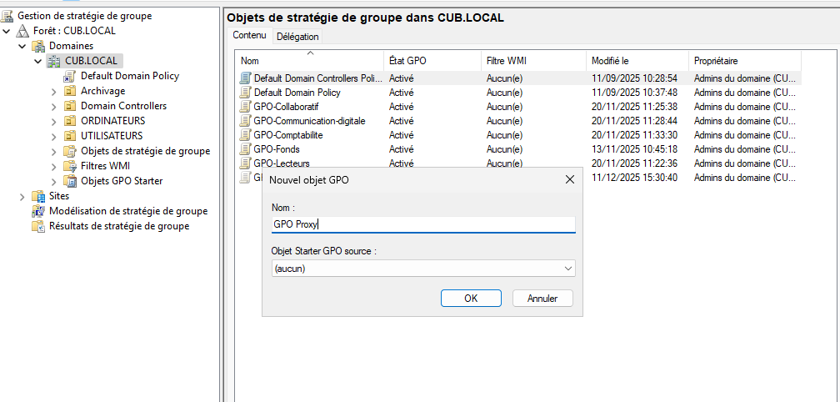

Ensuite j’ai ajouté un élément de registre dans la stratégie.
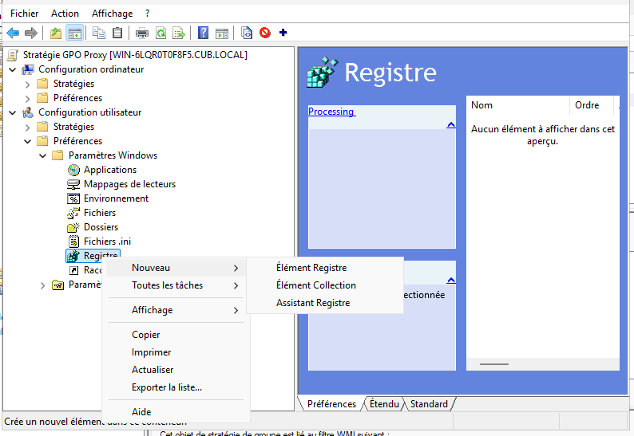
Ensuite, dans la configuration de la GPO, je suis allé dans les paramètres de préférences pour configurer les paramètres Internet.
Chemin utilisé dans la stratégie :
Configuration utilisateur
→ Préférences
→ Paramètres du Panneau de configuration
→ Paramètres Internet
J’ai ensuite créé un nouvel élément Internet Explorer 10.
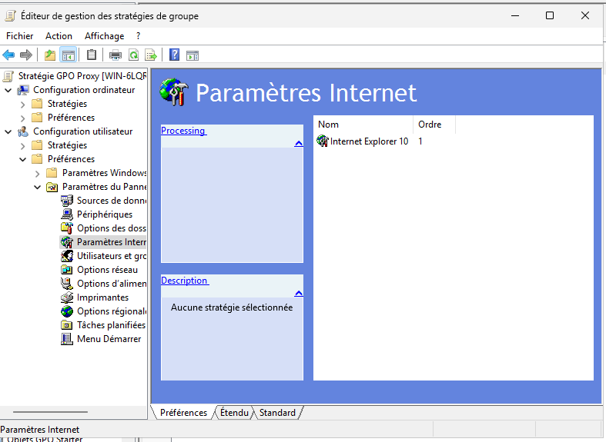
Dans les paramètres du réseau local, j’ai configuré le serveur proxy en cochant Utiliser un serveur proxy pour votre réseau local et en indiquant l’adresse du serveur proxy ainsi que le port.
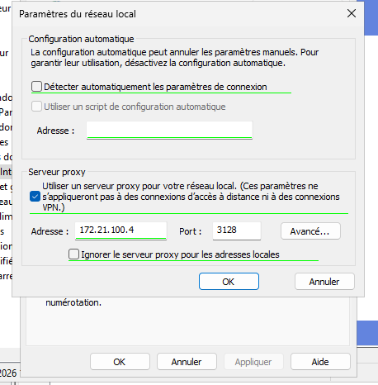
Cette configuration permet aux postes clients d’utiliser automatiquement le proxy lorsqu’ils accèdent à Internet.
Ensuite, j’ai lié cette GPO aux unités d’organisation (UO) contenant les utilisateurs afin que la configuration soit appliquée automatiquement.
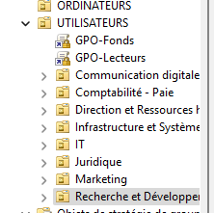
Cependant, j’ai volontairement exclu l’UO IT, car elle contient les comptes administrateurs. Cela permet aux administrateurs de ne pas être soumis au proxy et de conserver un accès direct à Internet pour les tâches d’administration et de maintenance.
Cette GPO permettra de configurer automatiquement l’adresse du proxy sur les postes du domaine.

10. Conclusion
Ce projet m’a permis de mettre en place un serveur proxy Squid et de comprendre son fonctionnement dans un réseau d’entreprise.
J’ai pu configurer le filtrage de certains sites internet et tester son fonctionnement avec différents postes du réseau.
J’ai également commencé la mise en place d’un déploiement via GPO afin d’automatiser la configuration du proxy sur les postes clients.
Certaines fonctionnalités, comme la page d’erreur personnalisée, n’ont pas pu être finalisées mais le proxy reste fonctionnel pour le filtrage des sites.

